System PQ6, Bedarfsübergabe Szenario TST, Hierarchie Ebene 1000000056 Hierarchie JEL, Material 100-100
Belegfluss Kundenaufrag 11776. 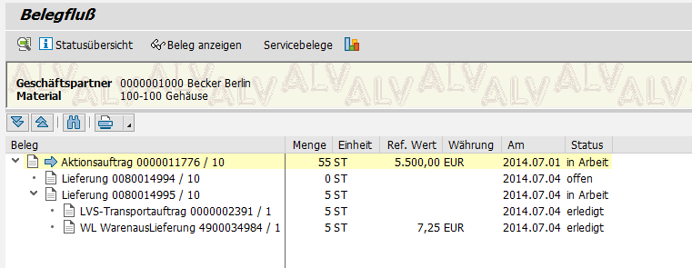
5 ST Entnahmemenge nach WA aus Lieferung
Bedarfsübergabe 1100 ST in 07.2014 werden reduziert auf 1095 mit Entnahmemenge 5.
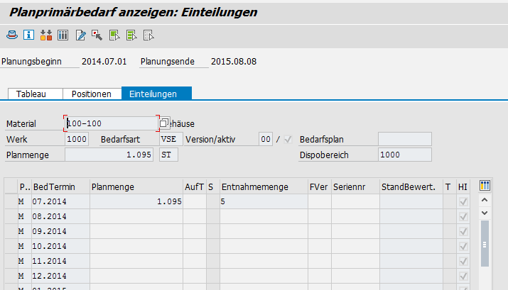
Szenario TST hat Entnahmemengenreduzierung aktiv Test IO
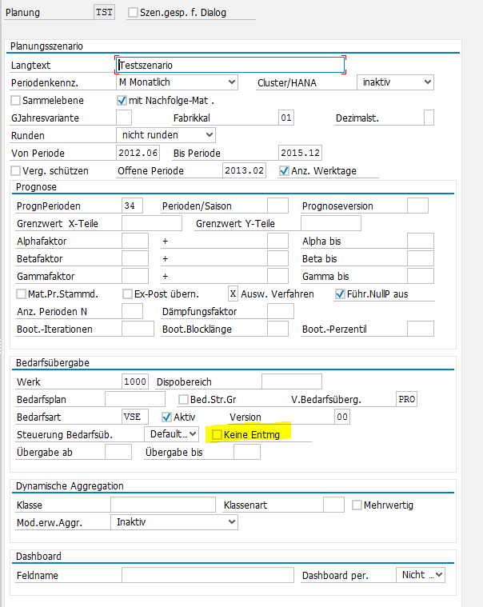
Umstellung Szenario TST auf „keine Entnahmemengenreduzierung“ und erneute Bedarfsübergabe.
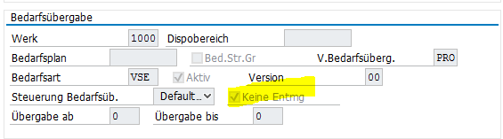
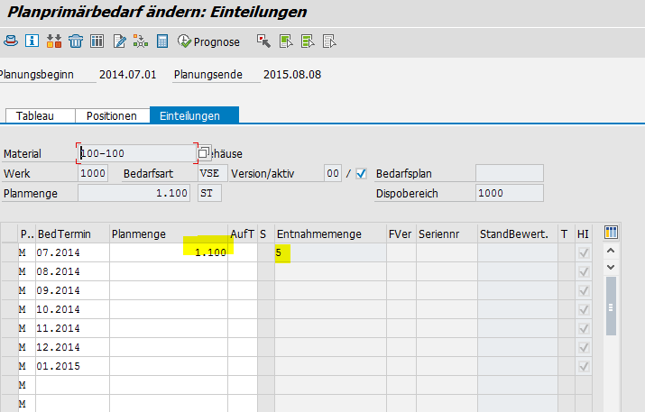
Die gesamte Planmenge 1100 ST wird trotz Entnahmemenge 5 ST in 07.2014 übergeben. Test iO

